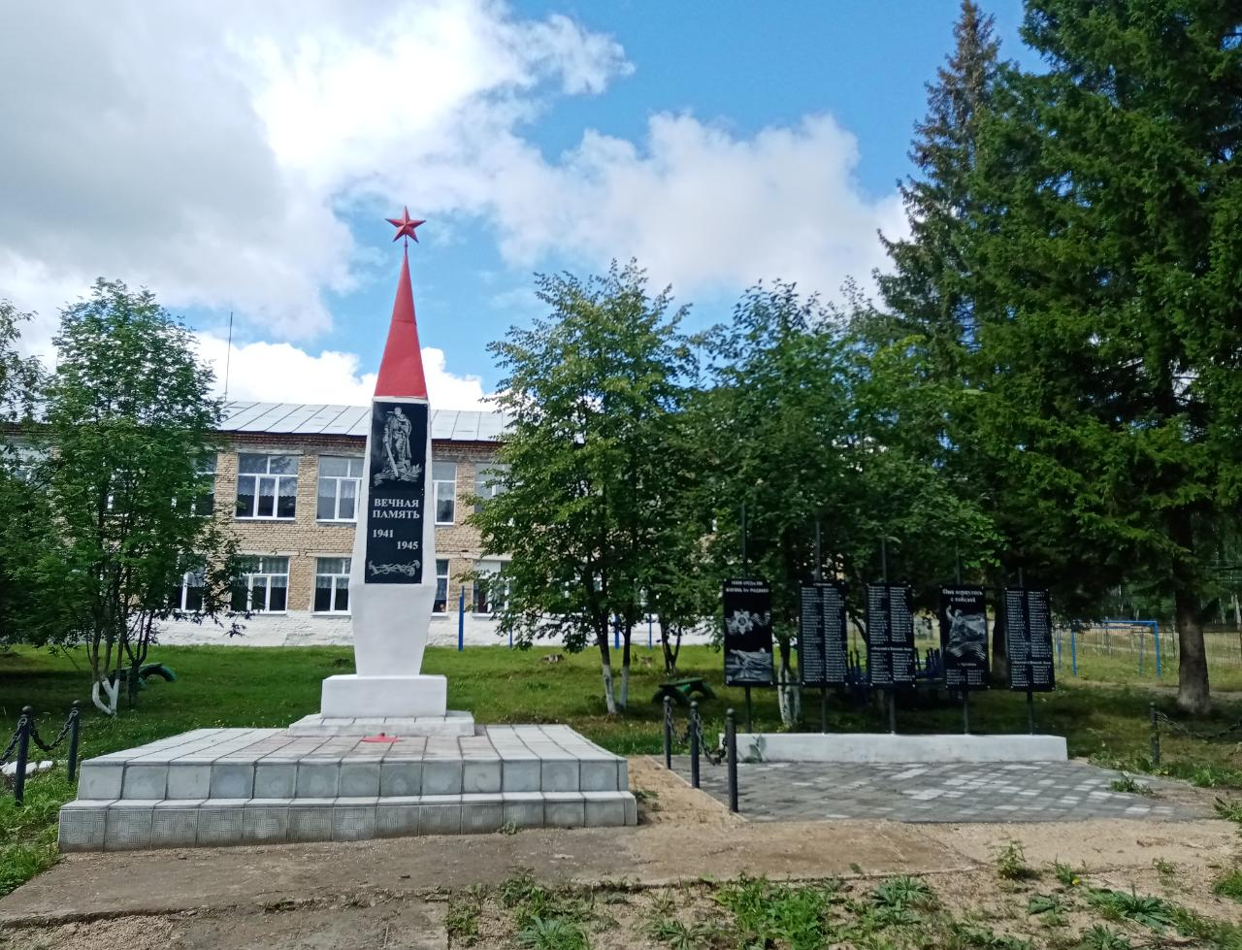
с. Арсланово
Обелиск, посвященный памяти погибшим воинам на полях сражений в Великой Отечественной войне с. Арсланово
Время создания памятника 1977 год
Адрес место нахождения: Республика Башкортостан, Кигинский район, с. Арсланово, ул. Кирова 1, на территории школы.
Обелиск построен на основании решения заседания правления совхоза «Кировский» Кигинского района Республики Башкортостан к 30-ой годовщине Победы в Великой Отечественной войне в дань памяти воинов, ушедших из с. Арсланово, д. Верхний и Нижний Лапас погибших на полях сражений в Великой Отечественной войне. В 2005 году по инициативе Администрации Арслановского сельского поселения Кигинского района Республики Башкортостан к 60-ой годовщине Победы в Великой Отечественной войне был обновлен.
В 2020 году по инициативе Администрации Арслановского сельского поселения Кигинского района Республики Башкортостан к 75-ой годовщине Победы в Великой Отечественной войне был обновлен.

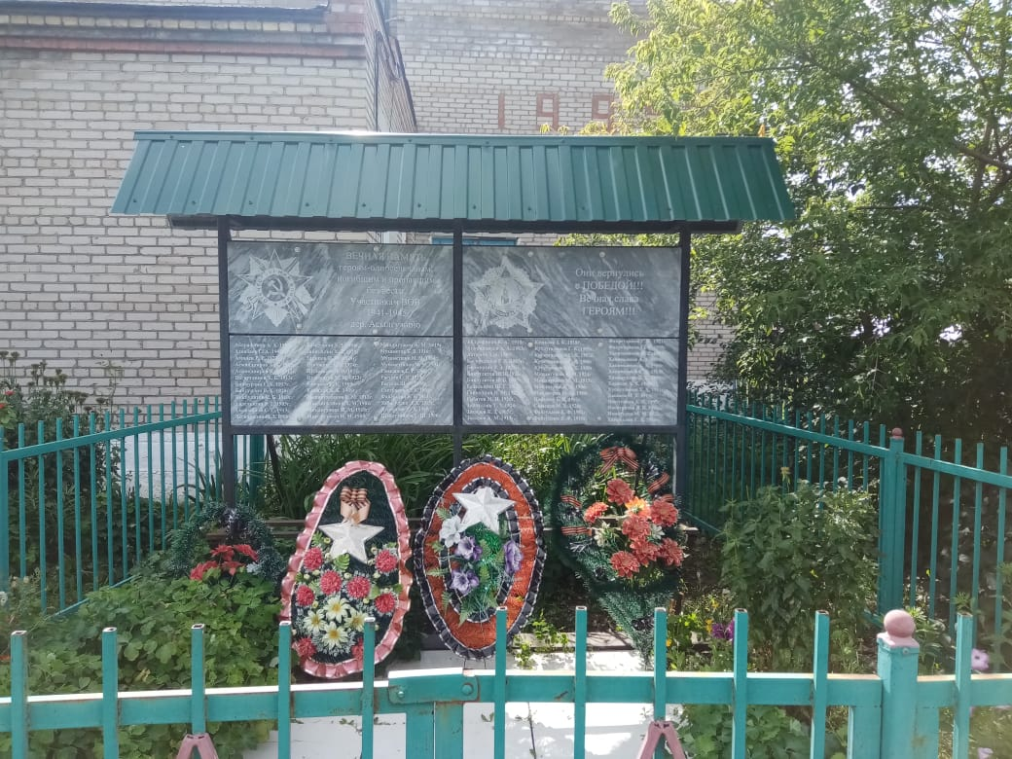
д. Асылгужино
Мемориальная доска, посвященная памяти вернувшимся и погибших воинов на полях сражений в Великой Отечественной войне д. Асылгужино.
«Слава нашим односельчанам, которые вернулись с победой» и «Слава нашим односельчанам погибшим и пропавшим без вести в ВОВ 1941-1945гг.»
Время создания памятника 2015 года
Место нахождения: Республика Башкортостан, Кигинский район, д Асылгужино, ул. Мира , 23 на территории сельского дома культуры.
Мемориальная доска поставлена по инициативе населения к 71-ой годовщине Победы в Великой Отечественной войне в дань памяти воинов, ушедших из д. Асылгужино и погибших на полях сражений в Великой Отечественной войне и воинов, вернувшихся с победой.

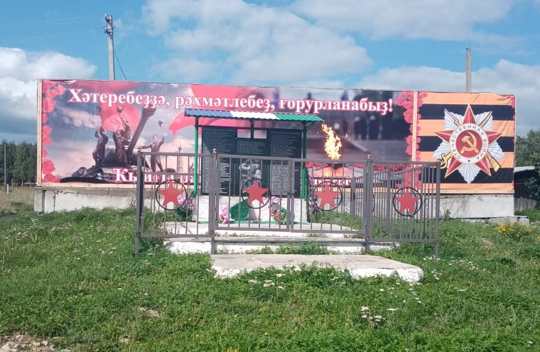
д. Идрисово
Обелиск, посвященный памяти погибшим воинам на полях сражений в Великой Отечественной войне д. Идрисово.
«Вечная память погибшим»
Место нахождения: Республика Башкортостан, Кигинский район, д. Идрисово, по ул. Мингажева
Обелиск построена в 2020году, по инициативе Администрации сельского поселения Арслановский сельсовет муниципального района Кигинский район Республики Башкортостан к 75-ой годовщине Победы в Великой Отечественной войне в дань памяти воинов, ушедших из д. Идрисово и погибших на полях сражений в Великой Отечественной войне

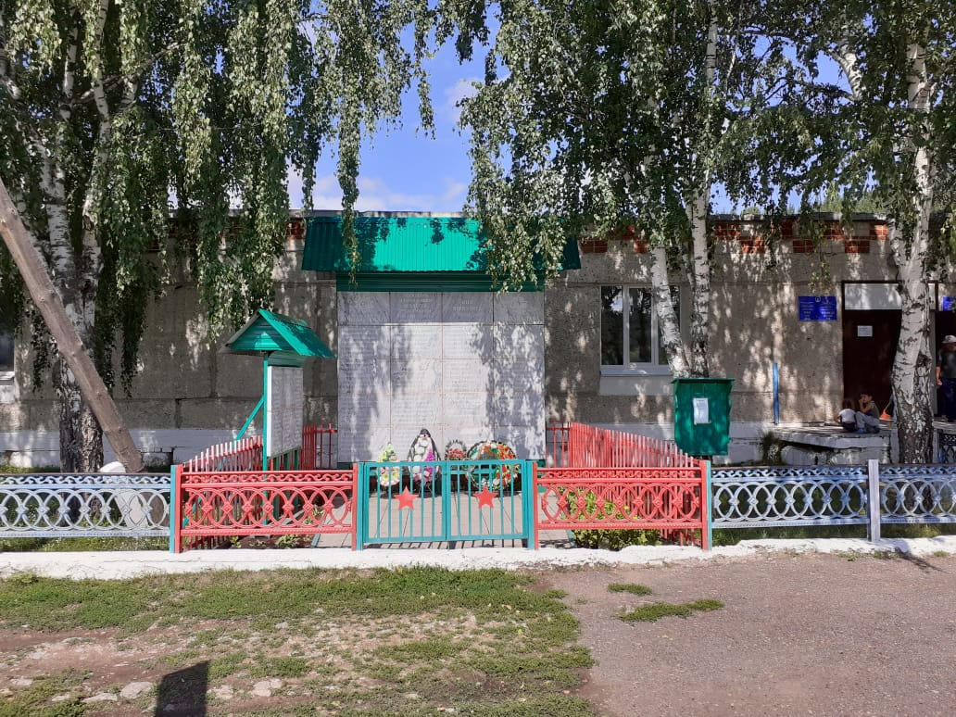
д. Кулбаково
Мемориальная доска, посвященная памяти вернувшихся и погибших воинов на полях сражений в Великой Отечественной войне и Ветераны локальных воин д. Кулбаково.
«Слава нашим односельчанам, которые вернулись с победой» и «Слава нашим односельчанам, павшим за свободу и независимость нашей Родины ВОВ 1941-1945гг.»
Время создания памятника 9 мая 2015 года
Место нахождения: Республика Башкортостан, Кигинский район, д. Кулбаково, ул. Мира , 23 на территории сельского дома культуры.
Мемориальная доска поставлена по инициативе населения к 70-ой годовщине Победы в Великой Отечественной войне в дань памяти воинов, ушедших из д. Кулбаково и погибших на полях сражений в Великой Отечественной войне и воинов, вернувшихся с победой.

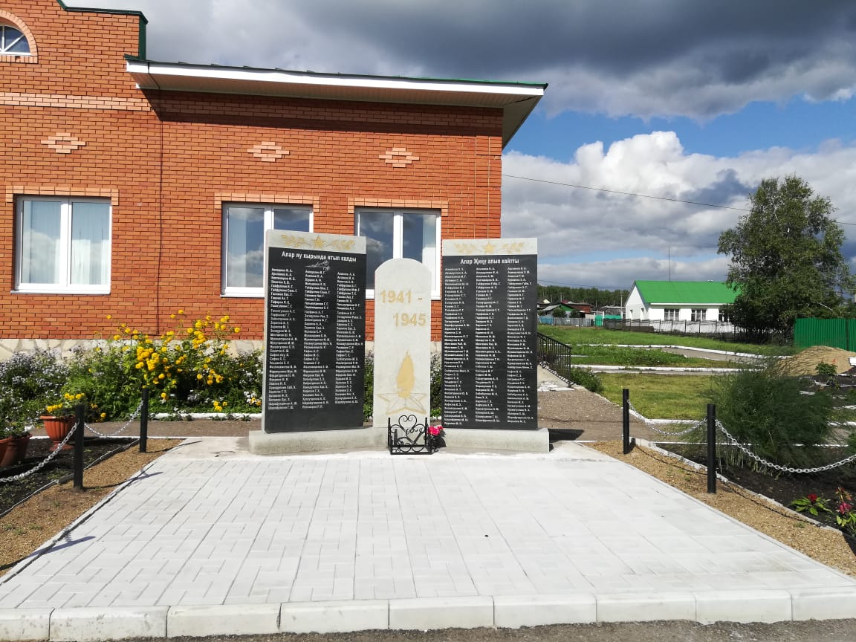
д. Тугузлы
Стела, посвященная памяти погибшим воинам на полях сражений в Великой Отечественной войне д. Тугузлы
«Вечная память погибшим»
Время создания памятника 2005 года
Место нахождения: Республика Башкортостан, Кигинский район, д. Тугузлы, ул. Советская 43, на территории сельского дома культуры.
Стела построена по инициативе Администрации Тугузлинского сельского поселения Кигинского района Республики Башкортостан к 60-ой годовщине Победы в Великой Отечественной войне в дань памяти воинов, ушедших из д. Тугузлы и погибших на полях сражений в Великой Отечественной войне
В 2020 году по инициативе Администрации Арслановского сельского поселения Кигинского района Республики Башкортостан к 75-ой годовщине Победы в Великой Отечественной войне был обновлен.

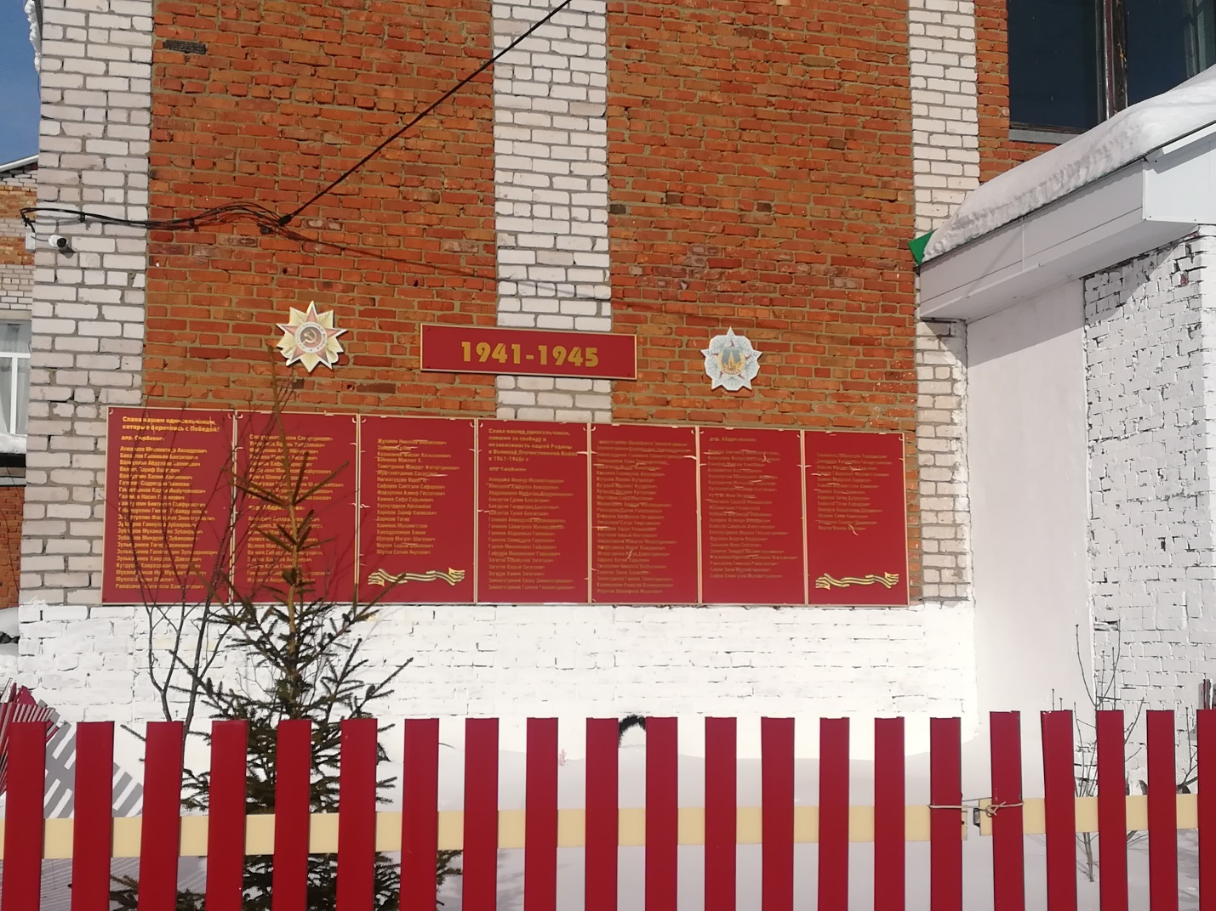
д. Сюрбаево
Мемориальная доска, посвященная памяти вернувшимся и погибших воинов на полях сражений в Великой Отечественной войне д. Сюрбаево и д. Абдрезяково.
«Слава нашим односельчанам, которые вернулись с победой» и «Слава нашим односельчанам, павшим за свободу и независимость нашей Родины ВОВ 1941-1945гг.»
Время создания памятника 9 мая 2014 года
Место нахождения: Республика Башкортостан, Кигинский район, д. Сюрбаево, ул. Нагорная, 4 на стене сельского клуба.
Мемориальная доска поставлена по инициативе Администрации Кигинского района Республики Башкортостан к 69-ой годовщине

